LA PRENSA, HONDURAS; Centroamericanas | 22 de septiembre de 2001

Emiten normas para la integración del transporte terrestre en Centroamérica
San José (Afp)
La Secretaría de Integración Económica de Centroamérica, Sieca, dio a conocer ayer, en San José, Costa Rica, un conjunto de normas para el uso y manejo de las carreteras, que será "un importante apoyo" al proceso de integración regional. Funcionarios de los ministerios de Transporte y Obras Públicas del istmo se reunieron en la capital costarricense para conocer los documentos, cuyas recomendaciones serán adoptadas próximamente por los gobiernos de Guatemala, El Salvador, Nicaragua, Honduras y Costa Rica. Las normas están contenidas en cinco manuales sobre construcción y mantenimiento de carreteras y puentes, así como sobre circulación y señalización uniforme de vías, explicaron funcionarios del Sieca.
Estas especificaciones "son básicas para constituir un área económica integrada en la que las mercancías se puedan movilizar por sistemas de transporte intermodal, sin inconvenientes de límites intrarregionales", explica un documento emitido por el organismo.
"De igual forma, al uniformar criterios en torno a la construcción y mantenimiento de vías, se busca reducir la vulnerabilidad del sistema vial a los desastres naturales", agrega el SIECA.
El viceministro de Transporte de Costa Rica, Ricardo Cordero, recordó durante la inauguración del encuentro, el violento impacto que tuvo el huracán Mitch, a finales de octubre de 1998, sobre la red vial de Centroamérica, que aún no se recupera de los destrozos.
Los manuales, elaborados por técnicos contratados por el Sieca y por funcionarios técnicos centroamericanos, establecen normas de construcción y de transporte, como límites de peso y dimensiones de los vehículos, que ayudarán a reducir el efecto de los fenómenos naturales, manifestó Cordero.
Los estudios conducentes a la elaboración de estos manuales contaron con el apoyo financiero de la Agencia Internacional de Desarrollo AID, de Estados Unidos, se informó.

QUE HA HECHO LA UNIVERSIDAD EN PREVENCION?
... EPIs, Contaminantes Químicos, Ruido, Máquinas y Equipos de Trabajo, Areas de
Trabajo y Señalización. Por otro lado, aquellos miembros del Comité de ...
http://www.uc3m.es/uc3m/serv/GR/SPRL/hecho.htm [Más resultados de www.uc3m.es]

QUÉ HA HECHO LA UNIVERSIDAD EN PREVENCIÓN EN 2001?
ACTUACIÓNES REALIZADAS EN PREVENCIÓN DE RIESGOS LABORALES 2001
Durante el año 2001 el Comité de Seguridad y Salud de la Universidad se reunió en dos ocasiones con carácter ordinario, y en sus sesiones se discutieron las actuaciones que el Servicio de Prevención de Riesgos Laborales realizó o gestionó a lo largo del año, destacando las que se indican a continuación:
Una vez entregado por Fremap, Mutua de Accidentes de Trabajo y Enfermedades Profesionales, el informe de la Evaluación de Riesgos del Campus de Leganés se comenzó con la ejecución de las acciones preventivas y las medidas de control detectadas en dicha Evaluación de Riesgos, actuaciones todas ellas encaminadas a la mejora de las condiciones de trabajo, evitando o reduciendo al mínimo los riegos detectados. Con respecto a la evolución en la ejecución de las medidas correctoras extraídas de la Evaluación Inicial de Riesgos del Campus de Colmenarejo se alcanzó el 95% de su consecución. Se pospone el inicio de la Evaluación de Riesgos del Campus de Getafe hasta el próximo año 2002 debido a que se realizó un concurso público para la contratación de la especialidad preventiva de Vigilancia de la Salud y el desarrollo de las distintas Evaluaciones de Riesgos.
Medidas de Autoprotección. Tomando como base el estudio realizado por el propio Servicio de Prevención sobre la adecuación de los edificios del Campus de Getafe a la normativa vigente sobre Protección Contra Incendios (mucho más restrictiva con el reciente Reglamento de la CAM que cuando se construyeron los edificios) se toman 3 medidas: 1) encargar al arquitecto “autor” de los edificios, un proyecto para la sectorización y evacuación (recorridos, salidas y escaleras) adecuada de cada uno de ellos, 2) instalar la señalización de evacuación de los edificios que carecían de esta y 3) actualizar algunos de los equipos (BIES y extintores portátiles) existentes.
En el Campus de Colmenarejo, cuyo único edificio está perfectamente adecuado a las normas de protección vigentes, se realizó un simulacro de evacuación en el mes de diciembre, desalojándose todo el personal del edificio en 6´ 45”. Para esta prueba, a la hora de elegir un modelo de participación del personal con funciones en caso de emergencia, se escogió uno sencillo y de fácil instrumentación, basado en “Equipos de alarma y evacuación”: los componentes de estos equipos deben asegurar una evacuación total y ordenada de su sector y garantizar que se ha dado la alarma.
Manual de Seguridad y Salud. Se amplió el contenido del mismo con las siguientes Recomendaciones y Normas realizadas a lo largo del año : EPIs (Equipos de Protección Individual), Escaleras de mano y Manejo Manual de Cargas.
Formación. En el marco del programa establecido, se realizaron jornadas sobre Conceptos Básicos en Prevención de Riesgos Laborales y sobre temas específicos de seguridad y salud: Riesgo Eléctrico y Ergonomía del puesto de trabajo de oficina. Además, algunos miembros del Comité de Seguridad y Salud realizaron un módulo del Master de Prevención de Riesgos Laborales de la Universidad.
Información y difusión. Se realizó una campaña de difusión, por medio de un mailing, que distribuyo a todo el personal de la Universidad trípticos referentes a Pantallas de Visualización de Datos (PVD), Trabajos en Despachos, Limitaciones en el uso del Tabaco, Actuación en caso de Emergencia: accidente, incendio y bomba, y el separador de Emergencias ante Accidente. Por otra parte, se convoco y resolvió un concurso de dibujo para la ilustración de un tríptico sobre medidas de seguridad y salud en los laboratorios entre los alumnos de la EPS. Además, en sintonía con el resto de la Unidad, se puso en marcha la nueva estructura de la página web http://www.uc3m.es/prevencion/) y entramos a formar parte, como miembros, de la Red Española de Seguridad y Salud en el Trabajo http://es.osha.eu.int/).
Vigilancia de la salud. El concurso por el que se adjudicó este servicio a la mutua FRATERNIDAD se realizó en el último trimestre del año, razón por la que la actividad en esta materia ha sido muy escasa en el año 2.001. Únicamente señalar que se llevaron a cabo los reconocimientos médicos obligatorios a los trabajadores de nuevo ingreso y se procedió al mantenimiento de la dotación de los botiquines de las conserjerías y bibliotecas. En diciembre, en apoyo a RRHH, se empezó a preparar el reconocimiento médico general para todo el personal a realizar en los primeros meses del 2.002
Otras actividades puntuales: investigación de accidentes de trabajo, coordinación de las medidas de seguridad con algunas contratas, realización de mediciones puntuales de las condiciones de trabajo de aquellos puestos con especial problemática (temperatura, ruido,…) y asesoramiento sobre temas específicos. Así como, participación en las reuniones de la Comisión de las Universidades Españolas de Seguridad y Salud (CUESS).
Finalmente indicar que, con carácter extraordinario se realizaron dos reuniones del Comité de Seguridad y Salud una de ellas para perfilar una propuesta en torno a medidas a adoptar para la apertura del correo postal y la otra para emitir una opinión sobre las ofertas presentadas en el concurso publico convocado para adjudicar los servicios relativos a la cobertura de contingencias por accidentes de trabajo y enfermedad profesional , la vigilancia de la salud y la realización de evaluaciones de riesgo.

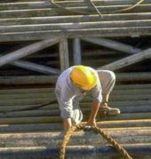 | DISEÑO DE UN PROGRAMA DE SALUD OCUPACIONAL.  Se elaborará el documento base del Programa de Salud Ocupacional para la empresa seleccionada acorde con los factores de riesgo y riesgos ligados a sus procesos de trabajo e instalaciones, especificando las actividades a desarrollar en Promoción de la Salud, Medicina del Trabajo, Higiene y Seguridad Industrial, y Vigilancia Epidemiológica.  PROTOCOLO.
EL PRODUCTO FINAL CONTENDRÁ:
- Estructura Básica del Programa de Salud Ocupacional.
1.1 Objetivos Generales
1.2 Estructura Organizacional
2. Política de Salud Ocupacional (Recomendada)
3. Diagnostico Integral de las Condiciones y Ambiente de Trabajo
4. Planeación, Organización e Intervención: Definición, Objetivos y Actividades
4.1 Subprograma de Higiene Industrial.
4.2 Subprograma de Seguridad Industrial.
4.3 Subprograma de Medicina Preventiva del Trabajo.
4.4 Plan Integrado de Promoción y Capacitación para la Salud Ocupacional al personal.
4.5 Acciones Conjuntas sobre Condiciones y Ambiente de Trabajo y Salud entre las Instituciones de Salud, la empresa y los trabajadores.
5. Ejecución del Programa de Salud Ocupacional.
5.1 Cronograma de Actividades
5.2 Presupuestos
6. Evaluación del Programa de Salud Ocupacional.
- NORMAS TECNICAS/LEGISLACION APLICABLES.

PERFIL DEL PROFESIONAL QUE DESARROLLA LA ASESORIA
Profesional especialista en Prevención de Riesgos profesionales o afines con mínimo u año de experiencia en diseño e implementación de programas de Salud Ocupacional.
VALOR DE REFERENCIA
Este se determinará con base en el tamaño de la empresa y actividad económica.

IDENTIFICACION Y VALORACION DE FACTORES DE RIESGO
ALCANCE
Con esta asesoría se busca evaluar los factores de riesgo presentes en cada una de las áreas de la empresa y priorizar dichos factores de riesgo de acuerdo a su peligrosidad y repercusión.
PRODUCTO FINAL
Informe que incluye los siguientes aspectos:
1. Objetivos
2. Metodologia
3. Panorama de Factores de Riesgo
4. Analisis de Resultados
4.1 Priorizacion por Grado de Repercusión
4.2 Priorizacion por Grado de Peligrosidad
4.3 Resultados por Grado de Repercusión
4.4 Resultados por Grado de Peligrosidad
4.5 Resultados por Grado de Riesgo
5. Recomendaciones
5.1 Recomendaciones Generales
5.2 Gestion Administrativa General
NORMAS TECNICAS/LEGISLACION APLICABLES
• Guía Técnica Colombiana GTC 45 Diagnóstico de Condiciones de Trabajo su Identificación y Valoración.
PERFIL DEL PROFESIONAL QUE DESARROLLA LA ASESORIA
Profesional especialista en Prevención de Riesgos Profesionales o afines con mínimo un año de experiencia en identificación y valoración de factores de riesgo.
VALOR DE REFERENCIA
Este se determinará con base en el tamaño de la empresa y actividad económica.
NUESTROS PRINCIPALES CLIENTES
Seguridad Gamma

SEÑALIZACION Y DEMARCACION DE AREAS
ALCANCE
En esta asesoría se detectan las necesidades de señalización y demarcación de áreas de las instalaciones y se definen las señales a instalar de acuerdo a las normas nacionales e internacionales vigentes.
PRODUCTO FINAL
Informe que incluye los siguientes aspectos:
1. Objetivos
2. Resultados de la Inspección por Areas
2.1 Inventario General de la Señalización Existente
2.2 Tipos de Señalización Existente en la Empresa
2.3 Demarcacion Existente por Areas
3. Senalizacion y Demarcación de Area Recomendadas
3.1 Senalizacion Informativa
3.2 Senalizacion Preventiva
3.3 Senalizacion Prohibitiva
3.4 Senalizacion de Areas
NORMAS TECNICAS/LEGISLACION APLICABLES
• Norma Técnica Colombiana 3458. Señalización de tuberías.
• Norma Técnica Colombiana 1461 y 1462. Forma y colores de las señales de seguridad.
VALOR DE REFERENCIA
Este se determinará con base en el tamaño de la empresa y actividad económica.
PERFIL DEL PROFESIONAL QUE DESARROLLA LA ASESORIA
Profesional especialista en Prevención de Riesgos profesionales o afines con mínimo dos años de experiencia en implementación de Programas de Salud Ocupacional y señalización de áreas.
NUESTROS PRINCIPALES CLIENTES
Chevron Petroleum Company
Mundiven S.A.
Zambon de Colombia
Textiles KonKord
Protempore S.A.
Consorcio Robayo Ramírez
Barnes de Colombia

EVALUACION DEL PROGRAMA DE SALUD OCUPACIONAL
ALCANCE
Realizar un diagnóstico de la situación de la empresa en materia de Seguridad Integral y Salud Ocupacional por medio de la medición y cuantificación del trabajo que se está adelantando en estos aspectos. También se Identifican necesidades, problemas especiales o desfases frente a la legislación para la formulación de recomendaciones generales de ajuste en los elementos que lo requieran, como guía para el desarrollo de un programa efectivo de Seguridad Integral y Salud Ocupacional.
PRODUCTO FINAL
Informe que incluye los siguientes aspectos:
1. Objetivos
2. Aspectos Generales de la Visita
3. Resumen de Resultados Obtenidos por Elemento Analizado
4. Representacion Gráfica de Elementos Analizados
5. Analisis de Resultados y Oportunidades de Mejoramiento
5.1 Liderazgo de la Administración y Entrenamiento
5.2 Reglas, Reglamentos, Análisis y Procedimientos
5.3 Investigacion y Análisis de Accidentes/Incidentes
5.4 Inspecciones Planeadas y Observaciones de Trabajo
5.5 Elementos de Protección Personal
5.6 Contratacion, Entrenamiento, Comunicaciones Y Promoción
5.7 Medicina Preventiva y del Trabajo
5.8 Higiene, Saneamiento Y Medio Ambiente
5.9 Preparacion para Emergencias
6. Verificacion de Condiciones en las Instalaciones
6.1 Valoracion de las Condiciones Especificas Analizadas
6.2 Recomendaciones Generales sobre Condiciones Encontradas
7. Conclusiones
GLOSARIO
NORMAS TECNICAS/LEGISLACION APLICABLES
• Resolución 1016 de 1989 Ministerios de Trabajo y Seguridad Social y de Salud.
• Guia Técnica Colombiana GTC 34
• Guía Técnica Colombiana GTC 45
VALOR DE REFERENCIA
Este se determinará con base en el tamaño de la empresa y actividad económica
PERFIL DEL PROFESIONAL QUE DESARROLLA LA ASESORIA
Profesional especialista en Prevención de Riesgos Profesionales o afines con mínimo dos años de experiencia en evaluación de programas de Salud Ocupacional.

DIFERENCIACION DE CENTROS DE TRABAJO
ALCANCE
Realizar una verificación de las instalaciones de la empresa para determinar la necesidad de diferenciar las áreas de trabajo que la componen.
PRODUCTO FINAL
Informe que incluye los siguientes aspectos:
1. Generalidades de la Empresa
2. Metodologia de Trabajo
3. Diferenciacon de Actividades en cada Area de Trabajo
4. Independencia entre las Areas
5. Resultados
6. Conclusiones
NORMAS TECNICAS/LEGISLACION APLICABLES
• Decreto 2100 de 1995 Ministerio de Trabajo y Seguridad Social
• Decreto 1530 de 1996 Ministerio De Trabajo Y Seguridad Social
• Decreto Ley 1295 de 1994 Ministerio de Trabajo y Seguridad Social
VALOR DE REFERENCIA
Este se determinará con base en el tamaño de la empresa y actividad económica.
PERFIL DEL PROFESIONAL QUE DESARROLLA LA ASESORIA
Profesional especialista en Prevención de Riesgos Profesionales o afines con mínimo dos años de experiencia en implementación de programas de Salud Ocupacional.

RECLASIFICACION DE TARIFAS
ALCANCE
Verificar la Clasificación de Riesgo ante la ARP para determinar la necesidad del cambio de esta clasificación.
PRODUCTO FINAL
Informe que incluye los siguientes aspectos:
1. Generalidades de la empresa
2. Cumplimiento de la legislación básica para reclasificación
3. Información de los centros de trabajo
4. Concepto técnico
5. Resultados
NORMAS TECNICAS/LEGISLACION APLICABLES
• Decreto 2100 de 1995 Ministerio de Trabajo y Seguridad Social.
• Decreto 1530 de 1996 Ministerio De Trabajo Y Seguridad Social.
• Decreto Ley 1295 de 1994 Ministerio de Trabajo y Seguridad Social.
VALOR DE REFERENCIA
Este se determinará con base en el tamaño de la empresa y actividad económica.
PERFIL DEL PROFESIONAL QUE DESARROLLA LA ASESORIA
Profesional especialista en Prevención de Riesgos Profesionales o afines con mínimo dos años de experiencia en implementación de programas de Salud Ocupacional.

INVESTIGACION Y ANALISIS DE ACCIDENTES
ALCANCE
Identificar las causas inmediatas (actos y condiciones subestándar) y las causas básicas (factores personales y factores del trabajo) que originaron el accidente. Emitir recomendaciones generales a que haya lugar, buscando mecanismos de control que minimicen la recurrencia de éste tipo de eventos.
PRODUCTO FINAL
Informe que incluye los siguientes aspectos:
1. Objetivos
2. Aspectos Generales de la Empresa
3. Resultados Obtenidos
4. Analisis de Causalidad
5. Conclusiones
6. Recomendaciones
Glosario
NORMAS TECNICAS/LEGISLACION APLICABLES
• Resolución 1016 de 1989 Ministerios de Trabajo y Seguridad Social y de Salud.
• Decreto 1530 de 1996 Ministerio De Trabajo Y Seguridad Social.
• Decreto Ley 1295 de 1994 Ministerio de Trabajo y Seguridad Social.
VALOR DE REFERENCIA
Este se determinará con base en el tamaño de la empresa y actividad económica.
PERFIL DEL PROFESIONAL QUE DESARROLLA LA ASESORIA
Profesional especialista en Prevención de Riesgos Profesionales o afines con mínimo dos años de experiencia en implementación de programas de Salud Ocupacional.

ANALISIS Y PROCEDIMIENTOS DE TRABAJO
ALCANCE
Analizar sistemáticamente, desde la perspectiva de seguridad, calidad y eficiencia, la forma en que un trabajador realiza cada uno de los pasos en que se divide su trabajo y encontrar soluciones para corregir errores de operación que puedan causar pérdidas.
PRODUCTO FINAL
Informe que incluye los siguientes aspectos:
1. Objetivos
2. Aspectos Generales de la Empresa
3. Inventario de Ocupaciones
4. Identificacion de Tareas Criticas
5. Procedimeintos de Tareas Criticas
6. Recomendaciones
Glosario
NORMAS TECNICAS/LEGISLACION APLICABLES
• Guía técnica colombiana NTC 4116. Metodología para el análisis de tareas.
VALOR DE REFERENCIA
Este se determinará con base en el tamaño de la empresa y actividad económica
PERFIL DEL PROFESIONAL QUE DESARROLLA LA ASESORIA
Profesional especialista en Prevención de Riesgos Profesionales o afines con mínimo dos años de experiencia en análisis de puestos de trabajo.

Indicaciones de seguridad con colores
Colores de Contraste
Colores de los Cilindros de Gases para Uso no Industrial
Colores para Riesgos de los Productos Químicos
Colores de contraste
Es importante resaltar que en las señales de advertencia, obligación, salvamento e indicativas, el color de contraste se emplea tanto para el símbolo como para el reborde exterior de la señal. en la siguiente tabla podemos ver algunos ejemplos de los colores de contraste.

Color | Fondo | Contraste del símbolo
 | Blanco | Negro
 | Negro | Negro
 | Blanco | Blanco
 | Blanco | Blanco
Para mejorar la efectividad de las señales de condiciones de poca luz, se asocia cada color de seguridad a una forma determinada de señal y cada forma a una clase de señal así:
Color | Circulo | Triangulo | Rectangulo o cuadrado
 | Prohibición |  | Lucha contra el fuego
 |  | Atención riesgo de peligro
Zona de seguridad
Salidas
Rutas de evacuación
 | Obligación |  | Información  Otras condiciones

Colores de los cilindros de gases para uso no industrial

COLOR |  |  |  | ELEMENTO
ROJO CEREZA |  |  |  | ACETILENO
VERDE OSCURO |  |  |  | OXIGENO
GRIS |  |  |  | BIOXIDO DE CARBONO
BLANCO |  | NEGRO |  | AIRE
AMARILLO |  |  |  | AMONIACO
GRIS |  | AZUL |  | ARGON
ROJO VIVO |  |  |  | HIDRÓGENO
NEGRO |  |  |  | NITRÓGENO
ROSA SALMON |  |  |  | CLORO
VIOLETA |  |  |  | ETILENO
MARRON |  |  |  | HELIO
 | AMARILLO  VIOLETA VIVO |  |  | OXIDO DE ETILENO
AZUL |  |  |  | OXIDO NITROSO
GRIS ALUMINIO |  |  |  | PROPANO

Riesgos para los productos químicos

El sistema de etiquetado de la NFPA presenta 4 tipos de riesgos para los productos químicos: Salud, Inflamabilidad, Reactividad y Específico. Estos son representados en un rombo con 4 cuadros que utiliza un código de números y colores.
Los tres primeros riesgos están divididos del cero(0) al cuatro (4).

a. Riesgos para la salud (cuadrante azul)
0 Riesgo mínimo | No hay riesgo para la salud.
1 Riesgo leve | Posible irritación o lesión menor reversible.
2 Riesgo moderado | Puede ocurrir lesión menor o temporal.
3 Riesgo alto | Probable lesión mayor a menor en donde se tome una acción rápida.
4 Riesgo extremo | Una exposición simple o repentina que puede causar daño o la muerte.

b. Riesgo de Inflamabilidad (cuadrante rojo)
0 Riesgo mínimo | Materiales estables en condiciones normales.
1 Riesgo leve | Materiales con un punto de inflamabilidad de 93.4 grados centígrados o superior.
2 Riesgo moderado | Materiales con punto de inflamabilidad superior a 37.8.
3 Riesgo alto | Punto de inflamabilidad de inferior a 22.8 ebullición mayor a 37.8 grados centígrados.
4 Riesgo extremo | Punto de inflamabilidad menor a 22.8 grados centígrados y punto de ebullición menor a 37.8 grados centígrados.

c. Reactividad (cuadrante amarillo)
0 Riesgo mínimo | Normalmente estables, no reaccionan con el agua
1 Riesgo leve | Normalmente estables, pero a elevadas presiones y temperaturas son inestables. Pueden reaccionar con el agua con escape de energía pero no violentamente.
2 Riesgo moderado | Normalmente inestables, experimenta con facilidad cambio químico violento. Pueden reaccionar con el agua.
3 Riesgo alto | Son capaces de detonar por sí mismos, pero requieren fuente iniciadora, algunos reaccionan violentamente con el agua.
4 Riesgo extremo | Fácilmente capaces de detonar o sufrir descomposición a temperatura y presiones normales.

d. Riesgo específico (cuadrante blanco)
Este riesgo se relaciona con algún peligro particular de las sustancias y se representa por las siguientes abreviaciones:
OXY | OXIDANTE
ACID | Acido
ALC | Alcali
CORR | Corrosivo
W | No usar agua
 | Radiación

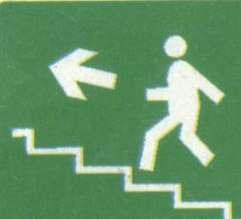
Señalización, Se señalizaron las áreas de trabajo
con el material brindado por la ARP-SS, como son: ...
http://www.univalle.edu.co/~saludocu/hsi-99.htm

Clasificación y señalización de áreas | 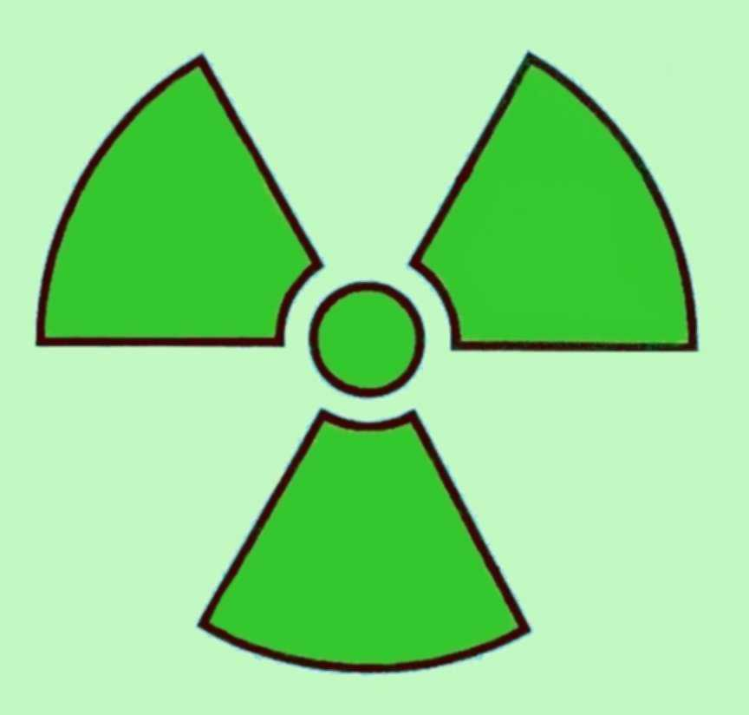  SERVICIO DE PROTECCIÓN RADIOLÓGICA
El símbolo que representa una zona donde se trabaja con material radiactivo es el el trébol radiactivo. El diseño del trebol es el siguiente:
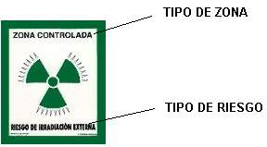
En función de las condiciones de trabajo de la zona podemos distinguir una serie de zonas:
TIPO DE ZONA | COLOR
Zona vigilada | Gris magenta
Zona controlada | Verde
Zona de permanencia limitada | Amarillo
Zona de permanencia reglamentada | Naranja
Zona de acceso prohibido | Rojo
La señalización de las zonas controladas y vigiladas se realizará según lo establecido en la Norma UNE-73-302, y teniendo en cuenta, entre otras, las siguientes consideraciones:
El riesgo de exposición vendrá señalizado utilizando su símbolo internaciones, un "trebol" enmarcado por una orla rectangular del mísmo color del símbolo y de la misma anchura que el diámetro de la circunferencia interior de dicho símbolo.
Si en cualquiera de las zonas existiese sólo riesgo de exposición externa, se utilizará el trebol general de la zona bordeado de puntas radiales; si existiera riesgo de contaminación siendo despreciable el riesgo de exposición externa, se utilizará el trebol general de la zona en campo punteado; si existieran conjuntamente ambos riesgos, se empleará el trebol general de la zona bordeado de puntas radiales y en campo punteado.
Las señales correspondientes a su zona se situarán de forma bien visible en la entrada y en los lugares significativos de la misma.
Para todo tipo de zonas se completarán las anteriores señalizaciones con una leyenda en la parte superior indicativa al tipo de zona, y en la parte inferior al tipo de riesgo.
Cuando se deba señalizar con carácter temporal los límites de una zona se emplearán vallas, barras metálicas articuladas o soportes por los que se haga pasar cuerdas, cadenas, cintas, etc, que tendrán el color correspondiente a la zona que se trate.
En los lugares de acceso entre zonas contiguas de diversas características, podrán señalizarse en el suelo los límites correspondientes mediante líneas claramente visibles con los colores correlativos a las zonas que se trate. Dicha señalización se podrá complementar con una iluminación del color apropiado de la zona que se trate.
Dentro de las zonas controlada y vigilada las fuentes deberán estar señalizadas.

spr@ugr.es

Los colores empleados en la señalización tienen un significado y una aplicación.
ROJO | PARADA. PROHIBICIÓN. | Señal de parada y prohibición. Equipos contraincendios.
AMARILLO | ATENCIÓN.  ZONA DE RIESGO. | Señalización de riesgo. Señalización de  Umbrales. pasillos. Obstáculos.
VERDE | SITUACIÓN DE SEGURIDAD. PRIMEROS AUXILIOS. | Señalización de pasillos y Salidas de Socorro. Baños y Duchas de emergencia. Puestos de Primeros Auxilios y Evacuación.
AZUL | OBLIGACIÓN. INDICACIONES. | Medidas Obligatorias. Teléfonos. Talleres.
Cuadro N°10.

EJEMPLOS
SEÑALES DE PROHIBICIÓN EN ROJO:
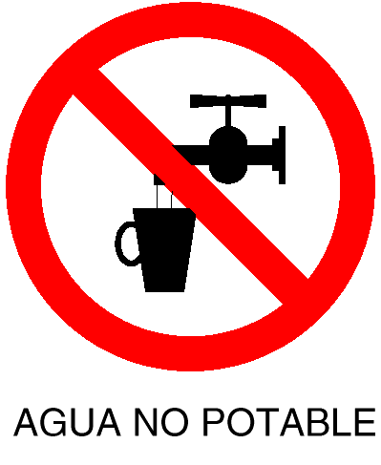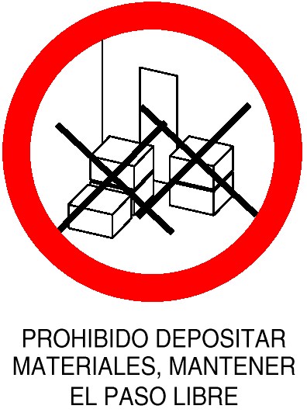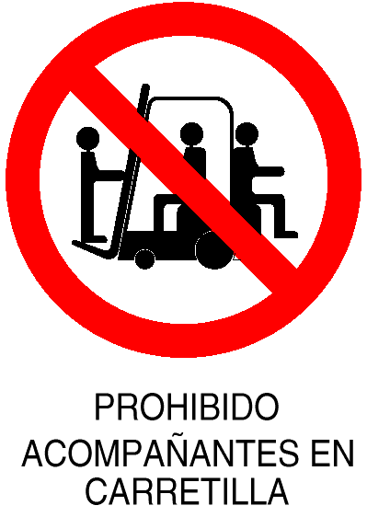

SEÑALES DE OBLIGACIÓN EN AZUL:
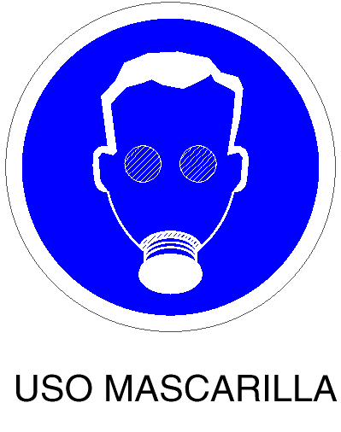

SEÑALES DE SEGURIDAD Y PRIMEROS AUXILIOS. 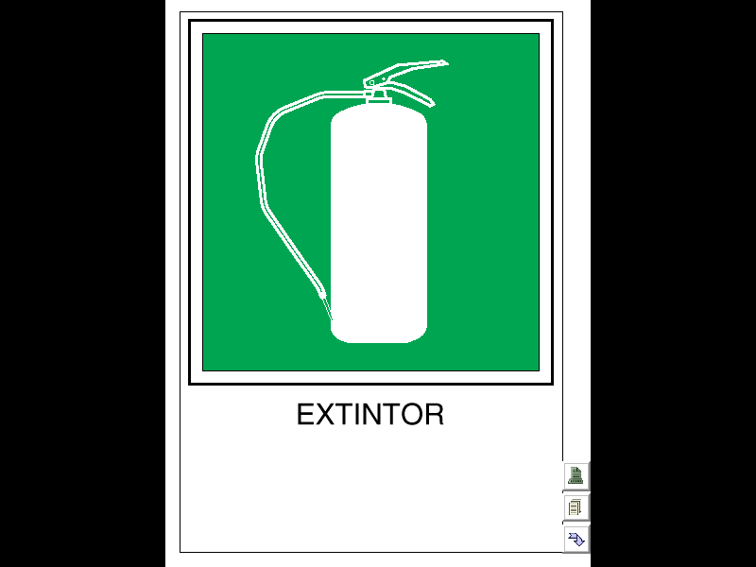 

SEÑALES DE ALERTA. 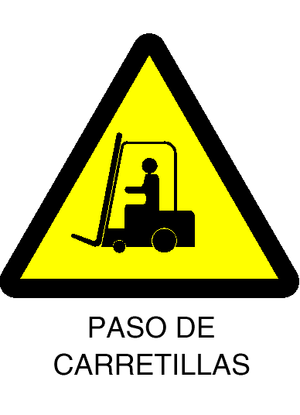 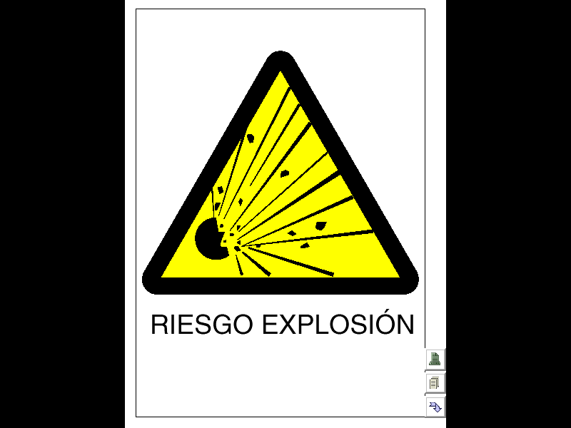
F. SEÑALIZACIÓN: Conjunto de estímulos para informar a las personas acerca de la mejor conducta a seguir ante determinadas circunstancias. Por lo tanto debe cumplir con principios elementales a saber:
Atraer la atención.
Dar a conocer el mensaje.
Ser clara y de interpretación única.
Informar sobre la conducta a seguir.
Posibilidad real de poder cumplir lo indicado.
La Señalización solo indica o señala un riesgo o una alternativa de acción a seguir, no lo elimina ni tampoco ejecuta la acción por si misma, por lo tanto deben siempre verse como una técnica complementaria de las medidas a tomar, ejemplo.
Cuando no es posible eliminar el factor de riesgo o el riesgo.
Cuando no es posible instalar los adecuados sistemas de defensa o resguardo.
Cuando no es posible utilizar medios de protección personal.
Como complemento de otro sistema de seguridad.

CLASES DE SEÑALIZACIÓN
Las más comunes son las siguientes:
SEÑALIZACIÓN ACUSTICA: Emisión de señales sonoras por medio de altavoces, sirenas, timbres, pitidos, musicales, u otro aparato sonoro, que de acuerdo a un código conocido informa un determinado mensaje. Para que sea eficaz es necesario que:
Ha de ser conocida de antemano por el personal.
No debe dar lugar a confusiones.
El ruido ambiental o de fondo puede producir y ser admisible hasta un mínimo enmascaramiento.
Debe provocar la respuesta esperada.
Ha de tener un nivel sonoro por encima de los 10 decibeles (dB) del nivel de ruido ambiental existente.
Debe ser audible en toda la zona de influencia.
La señalización acústica además de ser utilizada en las empresas u otras actividades para dar inicio y fin a la jornada de trabajo, para indicar determinadas horas punta; se utiliza también para dar a conocer distintos tipos de alerta en la empresa, en sus fases de alerta, alarma y emergencia, sobre todo de:
Incendio y Explosión.
Escapes de productos químicos.
Desplomes y derrumbes.
Caídas de objetos.
Atropellos y Golpes por objetos móviles.
Incidentes.
SEÑALIZACIÓN OLFATIVA. Es la difusión de olores predeterminados para ser detectados por el sentido del olfato, ejemplo la agregada a plaguicidas, gas de cocina, etc. Con este tipo de señalización debemos tomar en consideración los siguientes limitantes:
Una vez emitida la sustancia depende para ser captada por el olfato del clima, del día y de la topografía del terreno entre otros.
La respuesta de cada receptor no es uniforme, ya que depende de sus sensibilidad específica, de su edad, sexo, y de su estado de salud.
A considerar los fenómenos de adaptación al estimulo oloroso, con lo que desaparece la capacidad de captación del mismo por parte del receptor.
SEÑALIZACIÓN TACTIL. Son las distintas sensaciones que se experimenta al poner en contacto cualquier parte del cuerpo con áreas características de un objeto. No está muy desarrollada, pero la moderna ergonomía hace mucho hincapié en el desarrollo de la misma.
SEÑALIZACIÓN ÓPTICA O VISUAL: Sistema de señalización que se basa en la apreciación de formas y colores por medio del sentido de la vista. (ver ojo humano en Iluminación)
Colores: Están determinados por la longitud de onda de la Luz que recibimos. La Luz visible, es decir la longitud de onda capaz de impresionar la retina, esta comprendida entre los 380 a 780 nm. El Triangulo de CIE: Considera que existen tres colores primarios o básicos (rojo, verde y azul) la combinación entre ellos genera otros tonos y la mezcal de todos los colores nos da el color blanco. La ausencia de luz da lugar al color negro.

